PRŮBĚŽNÁ KONTROLNÍ ZPRÁVA PROJEKTŮ REALIZOVANÝCH V INTERNÍ VÝZKUMNÉ SOUTĚŽI PRO EKONOMICKÉ ÚSTAVY

Identifikace projektu
Název projektu | Upgrade simulační hry na základě dat z předchozího provozu
Identifikační číslo projektu | Vyplní správce soutěže
Hlavní řešitel | Ing. Pavel Rousek, Ph.D. – garant vytvoření původní verze simulační hry, vyučující ekonomických předmětů (ekonomie, finance), využití výstupů projektu ve výuce a publikacích
Spoluřešitelé | prof. Ing. Marek Vochozka, MBA, Ph,D. ekonom – reformulace parametrů simulační hry, vyučující ekonomie, využití výstupů projektu ve výuce a publikacích  Ing. Libor Votava, Ph.D., ekonom – reformulace parametrů simulační hry, vyučující ekonomie, využití výstupů projektu ve výuce a publikacích  Ing. Filip Petrách, Ph.D. - ekonom – reformulace parametrů simulační hry, vyučující ekonomie, využití výstupů projektu ve výuce a publikacích, sběr dat/zpracování dat  Ing. Vendula Simotová, ekonomka – reformulace parametrů simulační hry, vyučující ekonomie, využití výstupů projektu ve výuce a publikacích  Bc. Svatopluk Janek, ekonom – reformulace parametrů simulační hry, využití výstupů projektu ve výuce a publikacích  Ing. Jiří Kučera, analytik – testování nově nadefinovaných parametrů simulační hry, propojenost na oblast financí podniku  Mgr. Kryštof Kadlec, programátor (DPČ) – převedení nově nadefinovaných a otestovaných parametrů simulační hry do zdrojového kódu  Pomocná vědecká síla student – podpůrné aktivity související s oblastí realizovaného výzkumu (práce s datovými soubory, rešerše vybrané problematiky) (40% úvazek průměrně za rok)
Skupina předmětů | BPE_MIE, RLZ_ETE_I, BSA_MIE, NE_MIE;  BPE_MAE, RLZ_ETE_II, BSA_MAE, NE_MAE
Projekt je realizován za pracoviště | Ústav znalectví a oceňování

Projekt
Cíl projektu | Cílem projektu je na základě kritického zhodnocení stávajícího stavu simulační hry provést její aktualizaci a rovněž využít získaná data k publikačním účelům.  Dílčí cíl 1: Publikační využití dat stávající hry  Dílčí cíl 2: Upgrade softwaru hry
Způsob řešení | Analýza dat prvního běhu hry (studenti odehrají první běh hry v ZS 2021).  Komparace dat simulační hry a dat reálného prostředí.
Výstupy projektu | Dílčí cíl 1: Sedm publikačních výstupů  - Rousek, Votava, Simotová. Komparace simulovaných hmotných vstupních parametrů (výrobní faktory materiálního a kapitálového charakteru) s daty podniků reálného prostředí; Information and computation  - Rousek, Petrách, Janek. Komparace simulovaných lidských vstupních parametrů (výrobní faktory personálního charakteru) s daty podniků reálného prostředí; Actual problems of economics  - Rousek, Vochozka, Simotová. Komparace simulovaných finančních vstupních parametrů (výrobní faktory, náklady) s daty podniků reálného prostředí; The World Economy  - Rousek, Vochozka, Janek. Komparace simulovaných výstupních parametrů (produkce, výnosy) s daty podniků reálného prostředí; Investment Management and Financial Innovations  - Rousek, Vochozka, Kučera. Komparace simulovaných tržních dat s reálnými tržními daty; Amfiteatru Economic  - Janek, Vochozka, Votava. Analýza chování hráčů z mikroekonomického pohledu (teorie firmy); Ekonomicky Casopis  - Janek, PVS. Analýza chování hráčů z pohledu financí podniku; Equilibrium. Quarterly Journal of Economics and Economic Policy  Dílčí cíl 2: Aktualizovaný software simulační hry  - Aktualizované jádro programu běžící na serveru  V případě nutnosti také aktualizované zadávací prostředí v podobě aplikace na straně hráče
Zahraniční spolupráce (bonifikace) | ---
Metody | Sběr dat: Všechny kroky hráčů hry jsou zaznamenávány a jejich chování lze nesčetněkrát opakovat (např. na jinak nastavených vstupních parametrech nebo při jiném chování konkurence). Jako primární zdrojová data budou tedy sloužit skutečná rozhodnutí hráčů v odehrané hře i jejich potenciální chování v „paralelních“ hrách s jiným nastavením.  Zpracování dat: Data budou analyzována zejména manažerskými metodami (komparace úspěšných a neúspěšných hráčských strategií), finančními metodami (využití ukazatelů finanční analýzy, rentability, likvidity…) a ekonomickými metodami (aplikace mikroekonomických veličin, mezních nákladů, mezních příjmů…).

Popis projektu | V rámci předchozích aktivit byla na VŠTE interně naprogramována simulační hra, jejímž cílem je dosahovat kladné ekonomické přidané hodnoty modelového výrobního podniku vhodnými manažerskými rozhodnutími. Hráč nastavuje parametry výrobního procesu, řídí jeho vstupy a nastavuje cenovou strategii prodeje výstupů. Projekt si klade za cíl ohodnotit dosavadní fungování simulační hry a nasbíraná data využit dvěma způsoby, a to jednak pro publikace projektového týmu a pro upgrade herního softwaru. Cíl bude naplněn ve třech etapách:  - Analýza dat: V první etapě se posbírají data z minulých běhů hry a detailně se zanalyzují.  - Publikační výstupy: Druhá etapa navazuje na první ve smyslu využití zanalyzovaných dat, která se opublikují, čímž dojde k naplnění dílčího cíle 1.  - Upgrade softwaru hry: Třetí etapa navazuje na první ve smyslu využití zanalyzovaných dat, která poslouží jako návod pro upgrade softwaru, čímž dojde k naplnění dílčího cíle 2.

Harmonogram
Začátek realizace projektu | 1.1.2022
Ukončení realizace projektu | 31.12.2022
Etapy projektu | 1. 1. 2022 – 31. 5. 2022: Analýza dat  Proběhla prvotní analýza dat na základě běhu hry v zimním semestru 21/22. V tomto smyslu je splněno. Ale protože jsme usoudili, že dat bylo málo, spustil se další běh hry v červnu 22. Rozšířená množina dat bude analyzována následně.  ZPOŽDĚNO Z VÝŠE UVEDENÝCH DŮVODŮ  1. 2. 2022 – 30. 11. 2022: Publikační výstupy  Na publikačních výstupech průběžně pracujeme.  PŘEDPOKLAD UKONČENÍ ETAPY V TERMÍNU  1. 6. 2022 – 31. 12. 2022: Upgrade softwaru hry  Máme vydefinovány problémové oblasti pro upgrade. Během léta se bude konkretizovat. Aby se v září mohlo programovat a od zimního semestru mohla být nasazena upgradovaná verze.  ETAPA BUDE PRAVDĚPODOBNĚ UKONČENA S PŘEDSTIHEM

Rozpočet a finanční přínosy
Rozpočet | 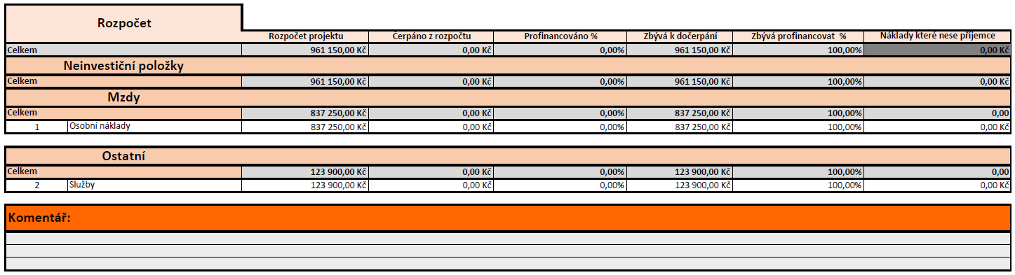

Finanční přínosy projektu ve výši 100 % nákladů. | 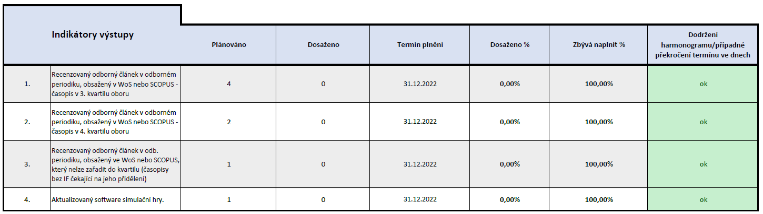

V Českých Budějovicích dne:
…………………………………..
Hlavní řešitel projektu

